**新 书 推 荐**

**中文书名：《开罗谋杀案：戴维·霍尔登之死》**

**英文书名：*Murder in Cairo: The Killing of David Holden***

**作 者：Peter Gillman & Emanuele Midolo**

**出 版 社：Biteback**

**代理公司：Northbank/ANA/Winney**

**页 数：487页**

**出版时间：2025年3月**

**代理地区：中国大陆、台湾**

**审读资料：电子稿**

**类 型：非小说**

**内容简介:**

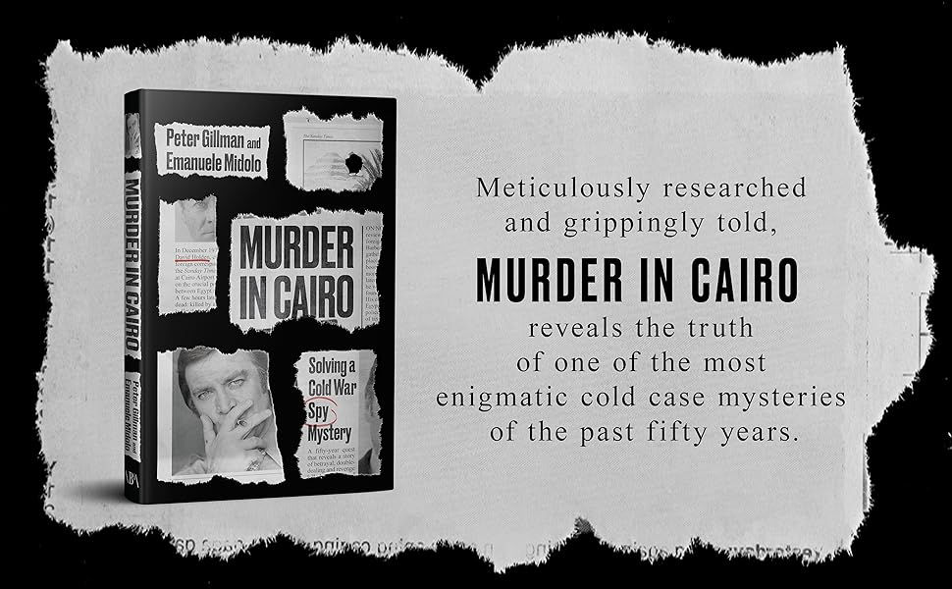

1977年12月，《星期日泰晤士报》的首席外交记者戴维·霍尔登（David Holden）抵达开罗机场，准备报道一场决定中东命运的历史性事件——埃及与以色列之间的和平谈判。然而仅数小时后，他便被人枪杀，一枪穿心，尸体被遗弃在繁忙公路旁的水沟中，随身证件全部被剥夺。

***是谁杀了霍尔登？为何下此毒手？***

彼时，由传奇主编哈罗德·埃文斯（Harold Evans）领导、曾揭露反应停事件与菲尔比间谍案的《星期日泰晤士报》调查组Insight团队，历时近一年对案件展开追查，最终却无果。埃文斯在2020年辞世前曾坦言，这是其辉煌职业生涯中最大的遗憾。

如今，这起悬案重新被提起——由当年Insight调查组成员彼得·吉尔曼（Peter Gillman）与今日《星期日泰晤士报》的年轻调查记者埃马努埃莱·米多洛（Emanuele Midolo）联手重探真相。吉尔曼曾撰写报社内部从未发表的私人报告，此番结合未曾公开的证据、机密线人证词与多年研究成果，全面还原这个跨越冷战、谍影重重的谜案。

霍尔登并非单纯的记者。他的秘密身份包括：同性恋者、英国情报机构军情六处（MI6）招募的间谍，以及美国中情局（CIA）的线人。他以记者身份为掩护，在外交、情报、媒体三界周旋于谎言与利益之间。而他的死亡，正是这一切交错与背叛的结果。

本书将由哈罗德·埃文斯之妻、知名编辑蒂娜·布朗（Tina Brown）撰写前言，**并已被影视公司购入改编权。**

**媒体评价：**

“《开罗谋杀案》**照亮了一个阴暗、复杂而神秘的世界**。”——蒂娜·布朗（Tina Brown），畅销书作家，前《纽约客》、《名利场》、*Tatler*主编

“**一项令人惊艳的调查新闻壮举，读起来如同勒卡雷小说**。两位记者在事发五十年后，重新拼凑出自己报社——也是我曾供职报社——中东记者戴维·霍尔登遇害的真相。他们在原先大规模调查都未能突破的重重壁垒中找到突破口，揭示出情报机构、潜伏特工与记者之间危险而广泛的联系。**那时我们谁也没想到，他们距离我们如此之近**。”——詹姆斯·福克斯（James Fox），《白色迷情》（*White Mischief*）作者

“这本引人入胜的书让我学到了许多此前一无所知的内容。**对一个真实谜案的精彩诠释**。”——丹尼尔·芬克尔斯坦（Daniel Finkelstein），《希特勒、斯大林、妈妈和爸爸》（Hitler, Stalin, Mum and Dad）作者、《泰晤士报》前执行主编

“扣人心弦。吉尔曼与米多洛追寻戴维·霍尔登死亡背后错综复杂真相的过程，**比任何冷战谍战小说都精彩**。”——克莱尔·赫伯德-霍尔（Claire Hubbard-Hall），《她的秘密情报处：被遗忘的英国女间谍》（*Her Secret Service*）作者

“一个精彩故事，讲述得出神入化。令人欲罢不能。**呈现了一个外人几乎无法理解的隐秘世界。**扣人心弦，值得一读。”——鲍勃·贝尔（Bob Baer），前中情局特工，《看不见的邪恶》（*See No Evil*）作者

“如果哪位悬疑作家把这个故事写进小说，恐怕没人会信。但在这本**研究翔实、引人入胜**的著作中，间谍、谋杀与背叛的戏剧性故事一页页铺展开来。”——理查德·J·奥尔德里奇（Richard J. Aldrich），《政府通信总部：英国监听机构史》（*GCHQ*）作者：

**作者简介:**



**彼得·吉尔曼（Peter Gillman）**，资深新闻记者，职业生涯逾五十年，曾供职于《周末电讯报》（Weekend Telegraph）与《星期日泰晤士报》。著有多部作品，包括获奖传记《最狂野的梦想》（*The Wildest Dream*，乔治·马洛里传），并被改编为同名电影。



**埃马努埃莱·米多洛（Emanuele Midolo）**现为《泰晤士报》及《星期日泰晤士报》记者，曾任《房地产周刊》（Property Week）首席调查记者，亦为《福布斯》（Forbes）、《连线英国版》（Wired UK）等英法意媒体撰稿。擅长跨国调查报道与数据分析。

**感谢您的阅读！**

**请将反馈信息发至:版权负责人**

**Email**:[**Rights@nurnberg.com.cn**](mailto:Rights@nurnberg.com.cn)

安德鲁·纳伯格联合国际有限公司北京代表处

北京市海淀区中关村大街甲59号中国人民大学文化大厦1705室, 邮编:100872

电话:010-82504106, 传真:010-82504200

公司网址:[http://www.nurnberg.com.cn](http://www.nurnberg.com.cn/)

书目下载:<http://www.nurnberg.com.cn/booklist_zh/list.aspx>

书讯浏览:<http://www.nurnberg.com.cn/book/book.aspx>

视频推荐:<http://www.nurnberg.com.cn/video/video.aspx>

豆瓣小站:<http://site.douban.com/110577/>

新浪微博:[安德鲁纳伯格公司的微博_微博 (weibo.com)](https://weibo.com/1877653117/profile?topnav=1&wvr=6)

微信订阅号:ANABJ2002

